บทที่ 3
การออกแบบและพัฒนา

บทนำ
ก่อนที่จะลงมือสร้างผลงานทางซอฟต์แวร์ใด จำเป็นต้องผ่านกระบวนการอย่างหนึ่งก่อนคือ ขั้นตอนการวิเคราะห์และออกแบบ ผู้ที่จะพัฒนาระบบซอฟต์แวร์และต้องการใช้ภาษาในการเขียนโปรแกรมเชิงวัตถุ (OOP) ก็ควรจะต้องมีการวิเคราะห์และออกแบบระบบซอฟต์แวร์ด้วยกระบวนการพัฒนาเชิงวัตถุเช่นกัน
การวิเคราะห์และออกแบบระบบเชิงวัตถุ เป็นแนวคิดที่พยายามจัดระบบกระบวนการพัฒนาระบบงานให้มีระเบียบ เพื่อให้ง่ายต่อการที่จะนำซอฟต์แวร์ไปพัฒนาต่อ โดยใช้ภาษาในการโมเดลมาตรฐาน คือ Unified Modeling Language หรือ UML ซึ่งในแต่ละไดอะแกรม (Diagram) ก็จะมีมุมมองในแง่มุมที่แตกต่างกัน เพื่อให้เข้าใจระบบงานมากขึ้น
โดยทั้งภาษาการเขียนโปรแกรมเชิงวัตถุ, การวิเคราะห์ระบบด้วยวิธีเชิงวัตถุและออกแบบระบบด้วยวิธีเชิงวัตถุนั้นจะเกี่ยวข้องกันดังนี้คือ หลังจากที่ได้วิเคราะห์ระบบแล้วก็จะได้โมเดลของระบบเชิงวัตถุ ซึ่งจะใช้เป็นหลักในการออกแบบ และเมื่อออกแบบเสร็จก็จะได้โครงสร้างหลัก สำหรับการเขียนโปรแกรมด้วยภาษาในการเขียนโปรแกรมเชิงวัตถุต่อไป

3.2 การออกแบบแผนภาพ Use Case

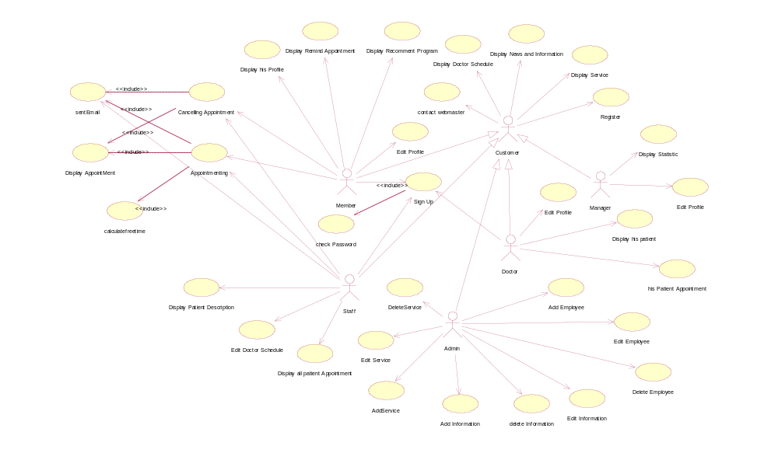
รูปที่ 3.1 แผนภาพ use case ของซอฟต์แวร์ที่ได้ออกแบบไว้
แผนภาพ Use Case เป็นการบ่งบอกและเน้นผู้ใช้งานว่า ต้องการทำอะไรในระบบ เป็นการพิจารณาจากมุมมองของผู้ใช้ รูปที่ 3.1 เป็นการออกแบบ use case ของซอฟต์แวร์

3.3 การออกแบบแผนภาพคลาส
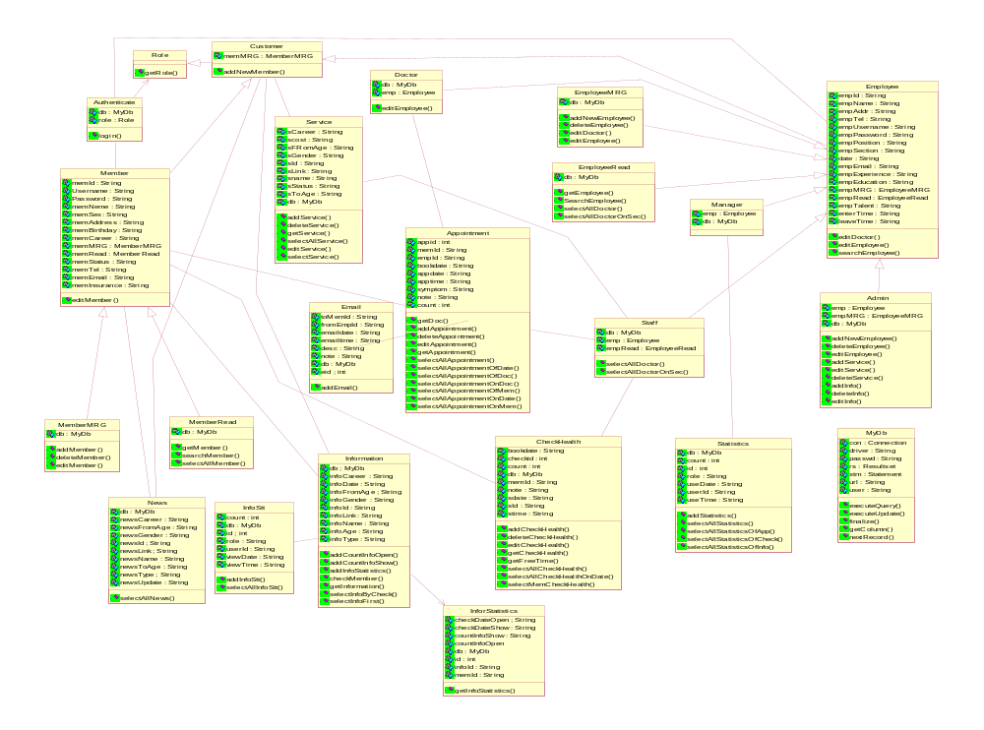
รูปที่ 3.2 แผนภาพ class ของซอฟต์แวร์ที่ได้ออกแบบไว้

3.4 การออกแบบแผนภาพ Sequence
แผนภาพ Sequence เป็นแผนภาพที่ใช้แสดงขั้นตอนการทำงานของแต่ละ use caseระหว่างออบเจ็กต์ต่างๆ ที่ส่งข้อความถึงกันและกัน ซึ่งจะทำให้ผู้พัฒนาซอฟต์แวร์สามารถเห็นภาพรวมของซอฟต์แวร์ทั้งหมดได้ง่ายขึ้น รูปด้านล่างเป็นตัวอย่าง sequence diagramของซอฟต์แวร์ที่ได้ออกแบบไว้
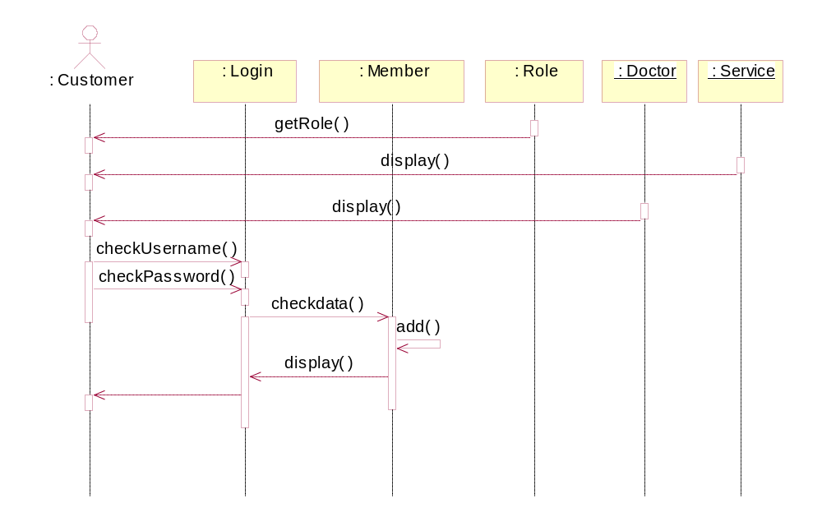

รูปที่ 3.3 แผนภาพอธิบายการติดต่อระหว่างออบเจ็กต์ที่เกี่ยวข้องในการลงทะเบียนและเข้าสู่ระบบ

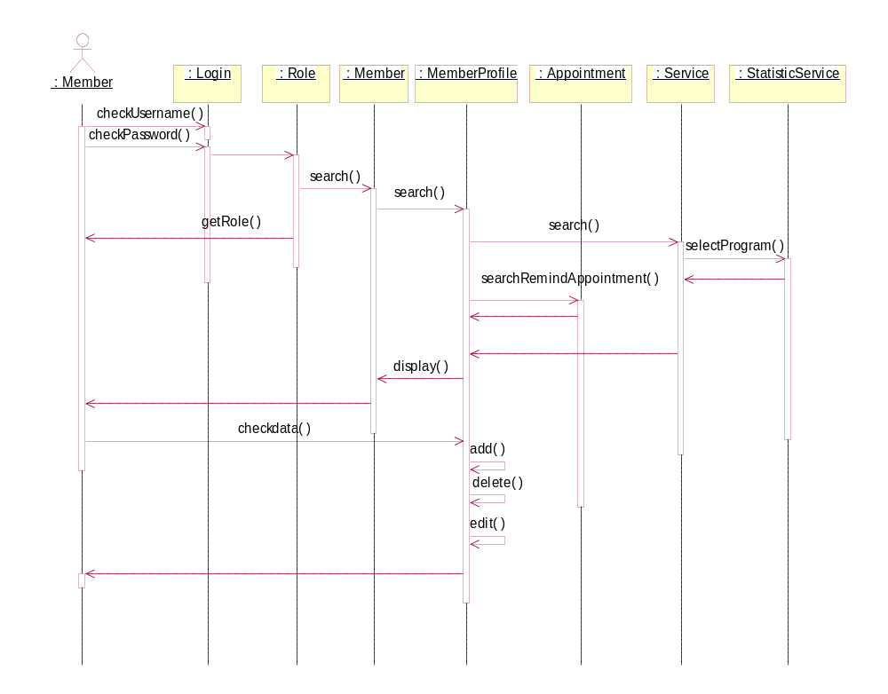
รูปที่ 3.4 แผนภาพอธิบายการติดต่อระหว่างออบเจ็กต์ที่เกี่ยวข้องในการเข้าสู่ระบบของสมาชิก
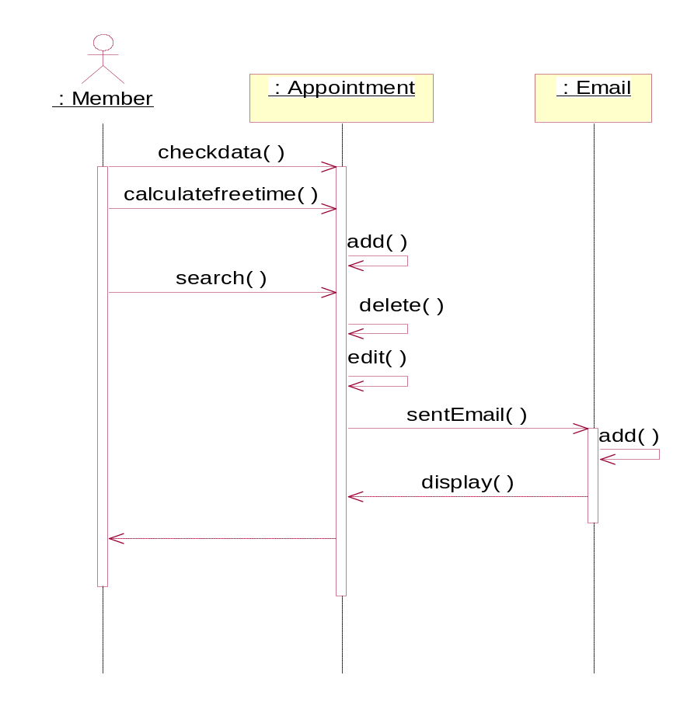

รูปที่ 3.5 แผนภาพอธิบายการติดต่อระหว่างออบเจ็กต์ที่เกี่ยวข้องในการนัดหมายและยกเลิกนัดหมายของสมาชิก
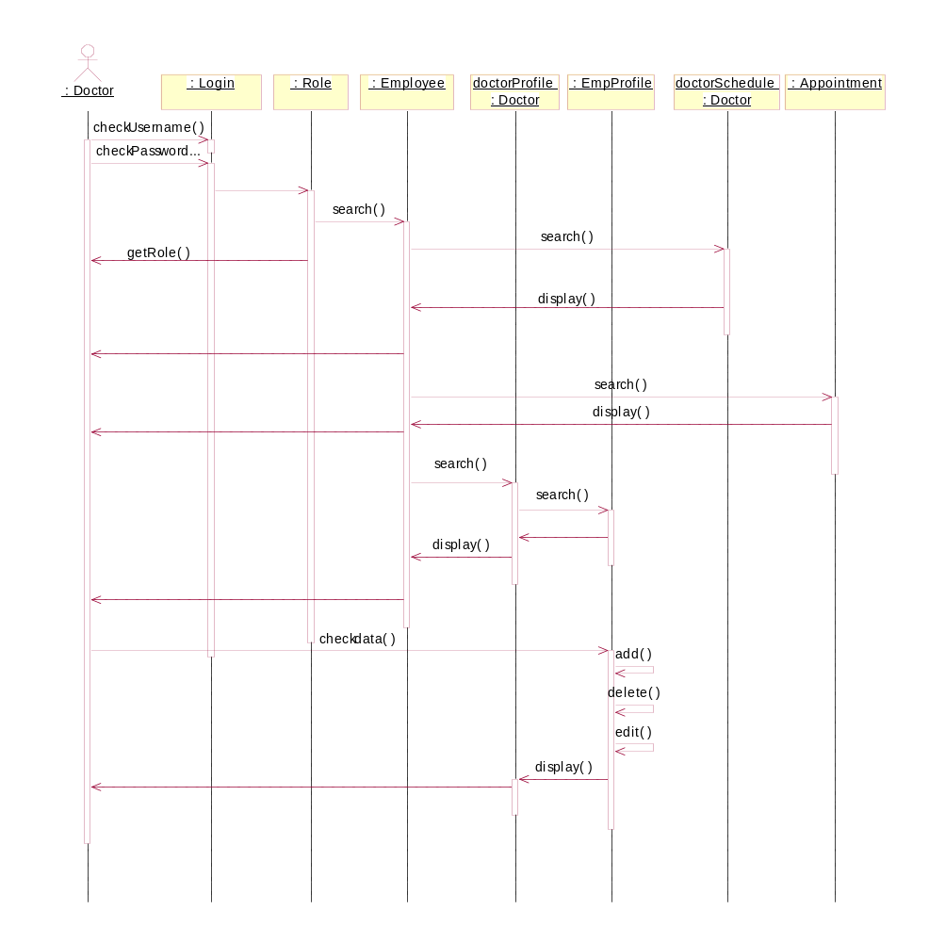
รูปที่ 3.6 แผนภาพอธิบายการติดต่อระหว่างออบเจ็กต์ที่เกี่ยวข้องในการเข้าสู่ระบบของแพทย์

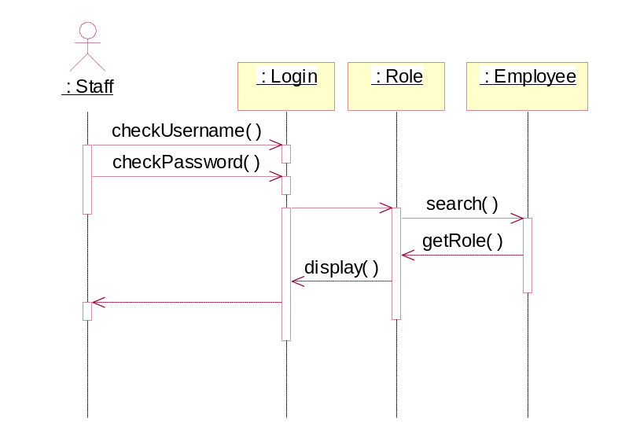

รูปที่ 3.7 แผนภาพอธิบายการติดต่อระหว่างออบเจ็กต์ที่เกี่ยวข้องในการเข้าสู่ระบบของพนักงาน
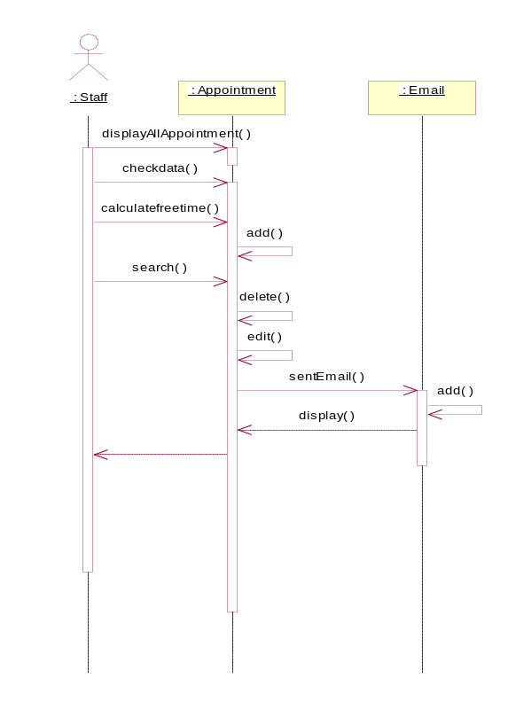
รูปที่ 3.8 แผนภาพอธิบายการติดต่อระหว่างออบเจ็กต์ที่เกี่ยวข้องในการป้อนข้อมูลการนัดหมายของพนักงาน
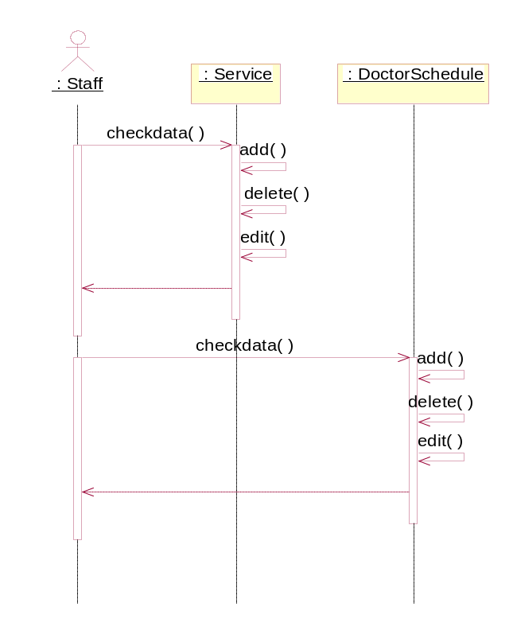
รูปที่ 3.9 แผนภาพอธิบายการติดต่อระหว่างออบเจ็กต์ที่เกี่ยวข้องในการป้อนตารางเวลาแพทย์และข้อมูลบริการของโรงพยาบาลของพนักงาน
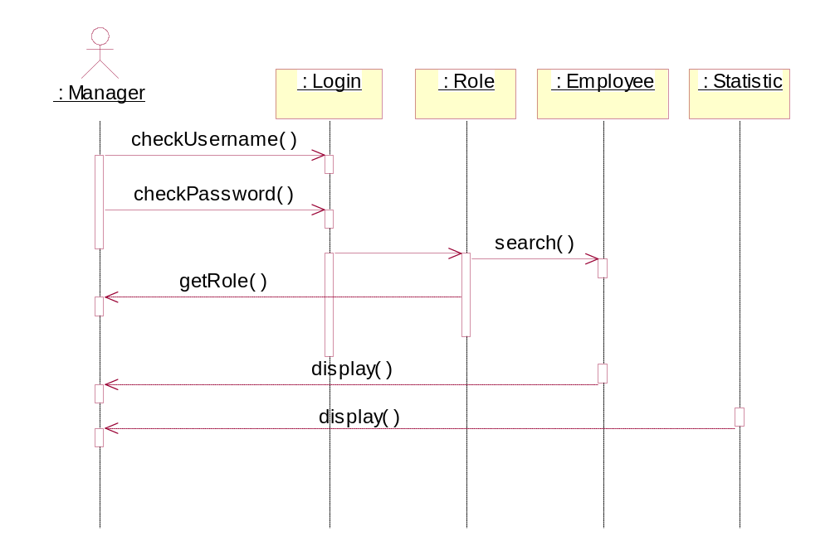
รูปที่ 3.10 แผนภาพอธิบายการติดต่อระหว่างออบเจ็กต์ที่เกี่ยวข้องในการเข้าสู่ระบบของ Manager

3.5 การออกแบบแผนภาพแสดงการทำงานภายใน
3.5.1 ขั้นตอนการลงทะเบียนและเข้าสู่ระบบ

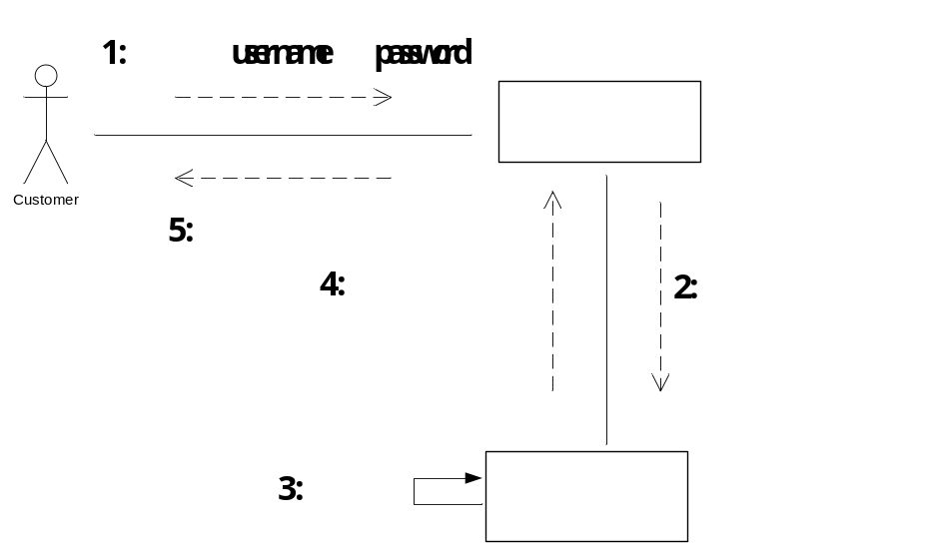

รูปที่ 3.11 แสดงแผนภาพขั้นตอนการลงทะเบียนและเข้าสู่ระบบ

3.5.2 ขั้นตอนการเข้าสู่ระบบของสมาชิก

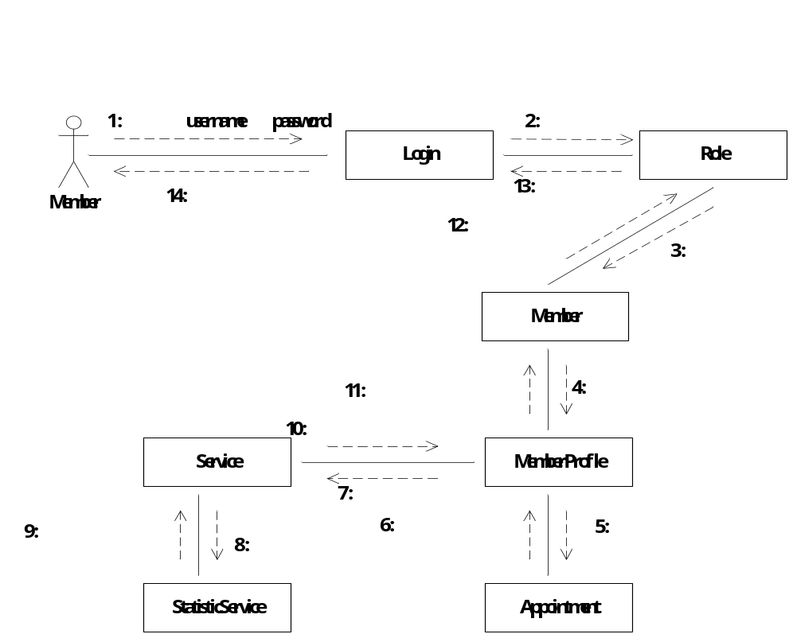

รูปที่ 3.12 แสดงขั้นตอนการเข้าสู่ระบบของสมาชิก

3.5.3 ขั้นตอนการนัดหมายแพทย์และนัดหมายตรวจสุขภาพ

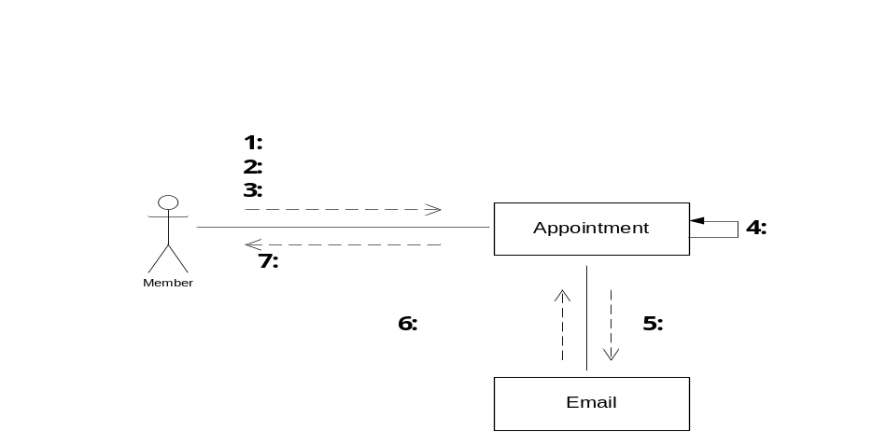

รูปที่ 3.13 แสดงขั้นตอนนัดหมายแพทย์และนัดหมายตรวจสุขภาพ
3.5.4 ขั้นตอนการเข้าสู่ระบบของแพทย์

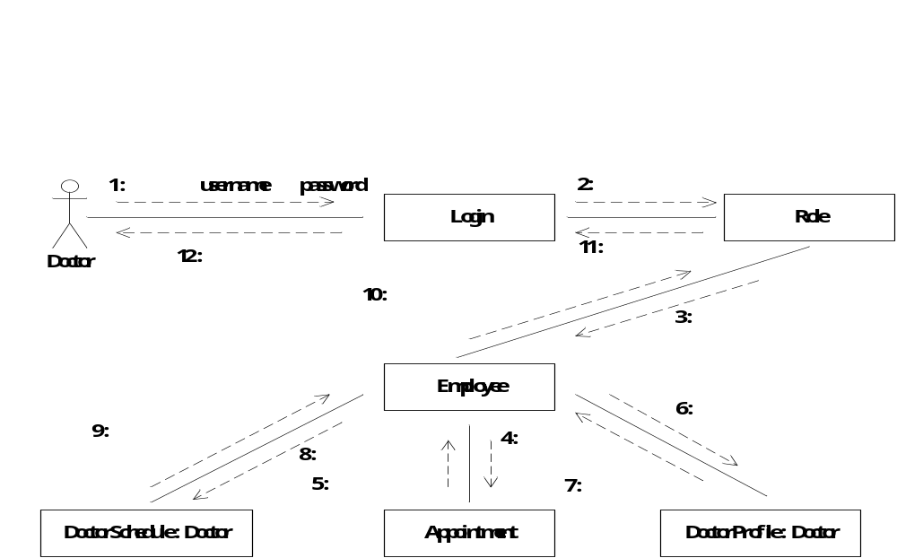

รูปที่ 3.14 แสดงขั้นตอนการเข้าสู่ระบบของแพทย์

3.6 การออกแบบฐานข้อมูล

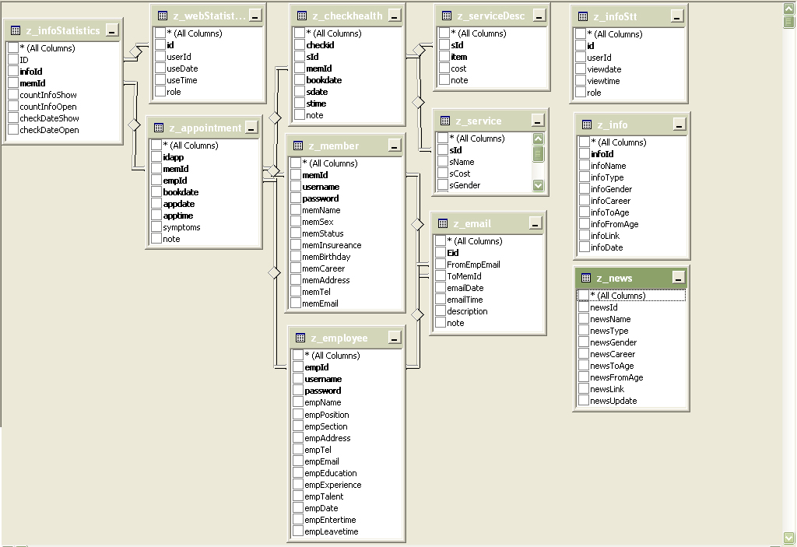
รูปที่ 3.15 ภาพฐานข้อมูลของซอฟต์แวร์ที่ได้ออกแบบไว้

